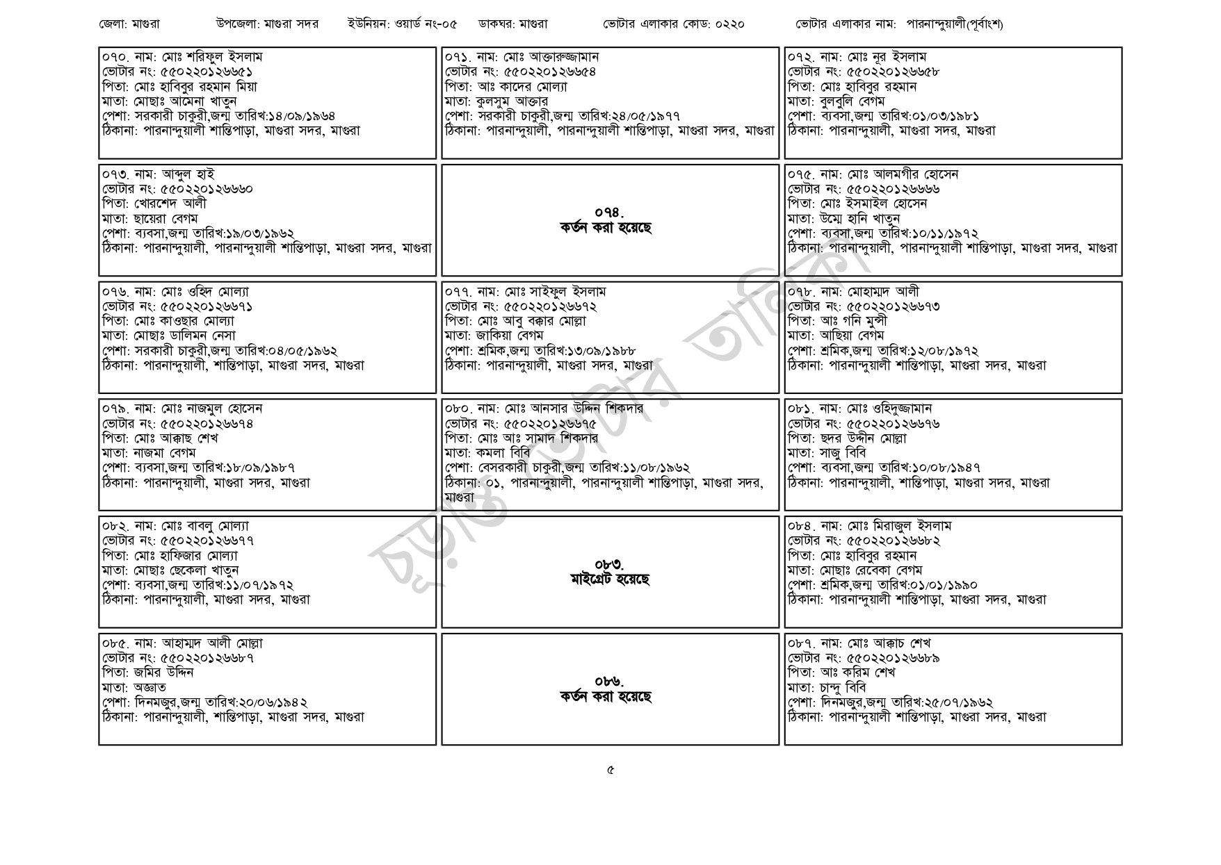
জেলা: মাগুরা
উপজেলা: মাগুরা সদর
ইউনিয়ন: ওয়ার্ড নং-০৫
ডাকঘর: মাগুরা
ভোটার এলাকার কোড: ০২২০
০৭০. নাম: মোঃ শরিফুল ইসলাম
০৭১. নাম: মোঃ আক্তারুজ্জামান
[ভোটার নং: ৫৫02201 26654
পিতা: আঃ কাদের মোল্যা
[ভোটার নং: ৫৫০ 2201 ২৬৬৫ ১ পিতা: মোঃ হাবিবুর রহমান মিয়া
মাতা: মোছাঃ আমেনা খাতুন
পেশা: সরকারী চাকুরী,জন্ম তারিখ:১৪/০৯/১৯৬৪
ঠিকানা: পারনান্দুয়ালী শান্তিপাড়া, মাগুরা সদর, মাগুরা
০৭৩. নাম: আব্দুল হাই
[ভোটার নং: ৫৫0220126660
| পিতা: খোরশেদ আলী
মাতা: ছায়েরা বেগম
পেশা: ব্যবসা,জন্ম তারিখ: ১৯/০৩/১৯৬২
ঠিকানা: পারনান্দুয়ালী, পারনান্দুয়ালী শান্তিপাড়া, মাগুরা সদর, মাগুরা
| ০৭৬. নাম: মোঃ ওহিদ মোল্যা
[ভোটার নং: ৫৫০ 2201 26671
পিতা: মোঃ কাওছার মোল্যা
মাতা: মোছাঃ ডালিমন নেসা
পেশা: সরকারী চাকুরী,জন্ম তারিখ:০৪/০৫/১৯৬২
ঠিকানা: পারনান্দুয়ালী, শান্তিপাড়া, মাগুরা সদর, মাগুরা
০৭৯. নাম: মোঃ নাজমুল হোসেন
[ভোটার নং: ৫৫0220126674
পিতা: মোঃ আক্কাছ শেখ
মাতা: নাজমা বেগম
পেশা: ব্যবসা, জন্ম তারিখ: ১৮/০৯/১৯৮৭
ঠিকানা: পারনান্দুয়ালী, মাগুরা সদর, মাগুরা
০৮২. নাম: মোঃ বাবলু মোল্যা
ভোটার নং: ৫৫০ 2201 26677
পিতা: মোঃ হাফিজার মোল্যা
মাতা: মোছাঃ ছেকেলা খাতুন
পেশা: ব্যবসা,জন্ম তারিখ:১১/০৭/১৯৭২
ঠিকানা: পারনান্দুয়ালী, মাগুরা সদর, মাগুরা
০৮৫. নাম: আহাম্মদ আলী মোল্লা
[ভোটার নং: ৫৫0220126687
পিতা: জমির উদ্দিন
মাতা: অজ্ঞাত
পেশা: দিনমজুর,জন্ম তারিখ: ২০/০৬/১৯৪২
ঠিকানা: পারনান্দুয়ালী, শান্তিপাড়া, মাগুরা সদর, মাগুরা
মাতা: কুলসুম আক্তার
পেশা: সরকারী চাকুরী,জন্ম তারিখ: ২৪/০৫/১৯৭৭
ভোটার এলাকার নাম: পারনান্দুয়ালী(পূর্বাংশ)
০৭২. নাম: মোঃ নূর ইসলাম
[ভোটার নং: ৫৫০2201 26658
পিতা: মোঃ হাবিবুর রহমান
মাতা: বুলবুলি বেগম
পেশা: ব্যবসা, জন্ম তারিখ:০১/০৩/১৯৮১
ঠিকানা: পারনান্দুয়ালী, পারনান্দুয়ালী শান্তিপাড়া, মাগুরা সদর, মাগুরা ঠিকানা: পারনান্দুয়ালী, মাগুরা সদর, মাগুরা
098. কর্তন করা হয়েছে
০৭৭. নাম: মোঃ সাইফুল ইসলাম [ভোটার নং: ৫৫0220126672 পিতা: মোঃ আবু বক্কার মোল্লা মাতা: জাকিয়া বেগম
পেশা: শ্রমিক,জন্ম তারিখ:১৩/০৯/১৯৮৮ ঠিকানা: পারনান্দুয়ালী, মাগুরা সদর, মাগুরা
০৮০. নাম: মোঃ আনসার উদ্দিন শিকদার
[ভোটার নং: ৫৫০220 1 26675
পিতা: মোঃ আঃ সামাদ শিকদার
মাতা: কমলা বিবি
পেশা: বেসরকারী চাকুরী,জন্ম তারিখ:১১/০৮/১৯৬২
ঠিকানা: ০১, পারনান্দুয়ালী, পারনান্দুয়ালী শান্তিপাড়া, মাগুরা সদর,
| মাগুরা
০৩. মাইগ্রেট হয়েছে
086.
কর্তন করা হয়েছে
০৭৫. নাম: মোঃ আলমগীর হোসেন
ভোটার নং: ৫৫0220126666
পিতা: মোঃ ইসমাইল হোসেন
মাতা: উম্মে হানি খাতুন
পেশা: ব্যবসা,জন্ম তারিখ:১০/১১/১৯৭২
ঠিকানা: পারনান্দুয়ালী, পারনান্দুয়ালী শান্তিপাড়া, মাগুরা সদর, মাগুরা
০৭৮. নাম: মোহাম্মদ আলী
[ভোটার নং: ৫৫0220126673
পিতা: আঃ গনি মুন্সী
মাতা: আছিয়া বেগম
পেশা: শ্রমিক,জন্ম তারিখ:১২/০৮/১৯৭২
ঠিকানা: পারনান্দুয়ালী শান্তিপাড়া, মাগুরা সদর, মাগুরা
০৮১. নাম: মোঃ ওহিদুজ্জামান
ভোটার নং: ৫৫০220 126676 পিতা: ছদর উদ্দীন মোল্লা
মাতা: সাজু বিবি
পেশা: ব্যবসা,জন্ম তারিখ:১০/০৮/১৯৪৭
ঠিকানা: পারনান্দুয়ালী, শান্তিপাড়া, মাগুরা সদর, মাগুরা
০৮৪. নাম: মোঃ মিরাজুল ইসলাম
ভোটার নং: ৫৫০22012৬৬৮২
পিতা: মোঃ হাবিবুর রহমান
মাতা: মোছাঃ রেবেকা বেগম
পেশা: শ্রমিক,জন্ম তারিখ:০১/০১/১৯৯০
ঠিকানা: পারনান্দুয়ালী শান্তিপাড়া, মাগুরা সদর, মাগুরা
০৮৭. নাম: মোঃ আক্কাচ শেখ
ভোটার নং: ৫৫০২২০১২৬৬৮৯
পিতা: আঃ করিম শেখ
মাতা: চান্দু বিবি
পেশা: দিনমজুর,জন্ম তারিখ: ২৫/০৭/১৯৬২
ঠিকানা: পারনান্দুয়ালী শান্তিপাড়া, মাগুরা সদর, মাগুরা

